主讲老师：管理创新专家 - 莫勇波
课程时间：11月25日
上课地点：广州
课程费用：1800元
课程对象：企业各层级管理人员、骨干员工和营销人员必修课

结构化思维

思考、表达、写作和解决问题的逻辑

商务场合，没逻辑的确很可怕：
- 说话罗嗦了半天也不知道他想说什么，没有重点，思路混乱！
- 写的文案，客户说看不懂，不愿意看！
- 汇报、方案、讲话、演讲、培训时如何重点突出，逻辑清晰？怎样搭框架结构、组织语言顺序？
- 如何用最短的时间讲清观点，让听众或读者有兴趣、能理解、记得住？
以上问题是不是常常碰到？那么，从现在开始你需要训练结构化思维。
本课程将以大量的实际案例和思维互动活动，横向贯穿人的听说读写答，纵向贯穿不同的场景和情境，使得结构化思维的知识和技巧能够即时与真实的情境对应，并通过大量的活动，让学员掌握结构化思维的正确理念、方法和工具，提升工作的质量，助力其获得更大成就。

学习收获

1、提高学员解决问题的思维的清晰度及解决问题的能力；
2、提高学员沟通表达的能力，观点的明晰度，结构的严密性；
3、提高表达沟通的效率；
4、借助结构化思维的方法和工具，有效地分析、处理和解决各种工作和管理问题，提高团队的工作决策水平，高效工作并创造价值。

授课方式

理论讲授、视频分享,案例分析、头脑风暴、工具介绍、工具演练、互动讨论、讲师点评等

课程大纲

导入：什么是结构性思维

第一单元结构化思维基础
1、结构化思维的概念
2、有结构化思维和缺少结构化思维的对比
3、商业/生活规则的本质是结构化
4、启示——假设是结构化思维的基础
5、结构化思维的三个重要应用

第二单元 结构化思维的原则
1、以终为始的分析原则
2、MECE原则
3、80/20法则

第三单元 结构化思维工具
1、鱼骨法
2、逻辑树
3、4M1E法
4、CAF法
5、5Why 法

第四单元 结构化解决问题的四个步骤
1、STEP1：界定问题—构建设问题分析框架
2、STEP2：给出假设与分类—系统化分析问题的结构化方法
3、STEP3：明晰关键—确定解决问题关键点
4、STEP4：标本兼治—明确问题解决思路
麦肯锡对策树/决策评估矩阵法

第五单元结构化思维的表达应用
1、结构化表达的五个原则
1）自上而下
2）层次清楚
3）结构简单
4）铁三角模式的应用
5）重点突出
2、思维导图及其在结构化表达中的使用
1）如何使用思维导图进行结构性表达
2）利用思维导图进行整理与归纳
3）迅速整理思路和回应对方观点
4）归纳分类原则
3、金字塔原理及其在整理思路及表达上的应用
1）金字塔结构的三种子结构
2）运用金字塔结构整理思路与回应
3）论证过程中的摆事实,讲道理

第六单元结构化思维的综合演练
1、综合应用之：解决问题
2、综合应用之：辅导员工和团队
3、工作决策：点评与指导

管理创新专家 莫勇波
实战经验：多年的企业中高层管理经验，曾任广西合生集团副总经理,负责广西合生集团组织整合咨询项目、中山波信科技公司管理咨询项目、顺德镇街体制改革研究等咨询项目，有效地将西方管理理论及东方管理智慧结合起来，推进企业创新，提供有效的思维创新及先进的创新工具。
专业背景：中山大学管理学博士，英国桑德兰大学工商管理硕士。著有《创新密码》、《政府执行力》等作品。
授课特点：通常会有35%的讲授+5%的视频+30%的案例分析+10%互动讨论+20%的提供工具及实操练习擅长引用案例进行教学，贴近学员实际，强调实用性、工具性和技巧性。
服务客户：三星、现代、东芝、松下、美的、欧姆龙、日立、工商银行、中国银行、建设银行、招商银行、广发银行、广州电信......

讲师介绍

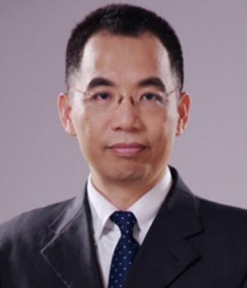

公司名称
学员姓名 | 工作职务 | 联系电话 | E-mail | 微信号

学员报名表

